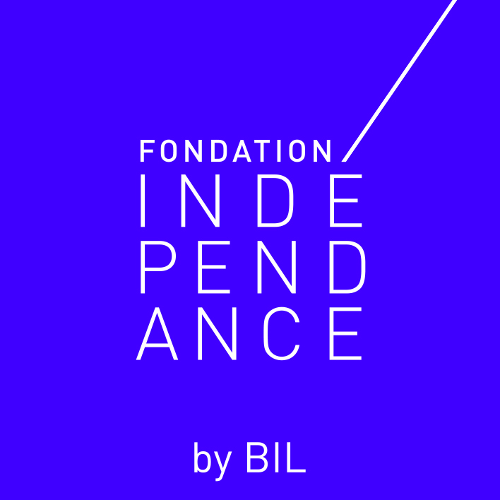

La Fondation Indépendance a été créée en 1999 par la Banque Internationale à Luxembourg.
Son objectif est de promouvoir l’art et la culture, en particulier la création contemporaine, à travers ses différentes formes d’expression.
L'aide ne concerne que des projets ponctuels, l'accent étant mis sur les jeunes créateurs.
Pour être retenu, un projet doit être de qualité, représenter un intérêt culturel et assurer le professionnalisme de la démarche. Une connotation humaine, éducative et sociale étant privilégiée.
Toute demande à caractère commercial ne sera pas retenue.
Ce document vous permettra de présenter l’objet de votre sollicitation de sponsoring ou de mécénat. Il sera transmis à la Fondation Indépendance, qui réunit de nombreux experts en Art et Culture.
Ce document leur permettra de comprendre vos attentes et de décider de manière impartiale si nous répondons positivement à votre demande. Si ce n’est pas le cas, nous vous en informerons.
Ce document est dédié aux organisations: ASBL, musée, association, collectif d'artistes,…
- Envoyer le document complété à fondation_independance@bil.com

- N’hésitez pas à annexer tout document qui vous semble utile.

Disclaimer
Les informations diffusées par le biais de ce document sont fournies à titre purement indicatif.
Ces informations sont publiées sans aucun engagement quant à leur caractère exhaustif, précis et actuel. Elles ne constituent en aucun cas une confirmation de sponsoring ou de mécénat.

Pouvez-vous présenter votre organisation: musée, ASBL, association, collectif d'artistes,…?

Informations générales

Dénomination officielle

Numéro de registre de commerce et des sociétés

Date de constitution

Reconnue et subventionnée en tant que (mentionner la reconnaissance / la convention / le subside la/le plus récent(e) et, le cas échéant, le n° d’agrément ASFT)

Coordonnées

Adresse du siège social
Numéro et rue
Code postal
Ville
Téléphone
Adresse e-mail
Adresse site internet
URL réseaux sociaux
URL de sites de références (ex. votre site, une vidéo,..)

Informations bancaires

Code IBAN
Titulaire du compte

Informations détaillées concernant votre organisation

Quelles sont les missions de votre organisation ?

A qui votre organisation s'adresse-t-elle ?

Quelles sont les principales activités de votre organisation ?

Où votre organisation est-elle active ?
dans tout le pays
dans une / des commune(s)
dans une / des région(s)
dans d'autres pays
Combien de membres travaillent dans votre organisation ?
Combien de salariés travaillent dans votre organisation ?
Veuillez joindre les documents suivants à votre demande :
les statuts publiés au Mémorial et les comptes annuels (bilan récent).

Personne de contact

Prénom
Nom(s)
Civilité (madame/monsieur)
Fonction dans l'organisation
Téléphone
Adresse e-mail

Description de votre projet

- Donnez un titre à votre projet artistique

Genre de votre projet artistique (conservez les mentions adéquates)

Musique, Photographie, Théâtre, Danse, Littérature, Design, Stylisme, Art contemporain, Art moderne, Art numérique, Art culinaire, …
Autre

Type de projet (conservez les mentions adéquates)

Installation, Performance, Spectacle, Exposition, Lecture, Concert, Festival, Conférence, MultiMedia, Projection, Concours, Recherche, Forum, Atelier, Fête,
Autre

Calendrier

Quand votre projet doit-il débuter ?
Quelle est la date fin prévue pour votre projet ?
Veuillez spécifier le calendrier des principales étapes de réalisation de votre projet :

Veuillez spécifier les lieux de présentation / exposition de votre projet :

Aspects financiers (double click pour entrer dans l’excel sheet)

Présentez le budget détaillé nécessaire à la réalisation de votre projet
(fonds propres, subsides alloués par des tiers, aides attribuées par d'autres organismes privés ou public)

Budget total en euros :
Montant en euros de l'aide financière demandée à la Fondation Indépendance

A quel poste de dépenses souhaiteriez-vous allouer le soutien de la Fondation Indépendance ?

En quoi cette aide est-elle indispensable à la réalisation de votre projet ?

Communication

Comment vous communiqueriez au sujet de votre projet ?

Ce que ce mécénat / sponsoring rapportera à la Fondation Indépendance
(ex. image, notoriété, nombre et type de population touchée, présence dans vos supports de communication,…)

L’histoire de votre production artistique ou culturelle

Décrivez, si bon vous semble, votre parcours

